AUXÍLIO POR INCAPACIDADE TEMPORÁRIA PREVIDENCIÁRIO – B31

As Resoluções n^{os} 1.316/2010, 1.329/2017 e 1.347/2021, que dispõem sobre a metodologia do cálculo do FAP, estabelecem que a base de cálculo do índice será composta pelos benefícios de natureza acidentária das espécies: B91 – Auxílio por incapacidade temporária por acidente de trabalho, B92 – Aposentadoria por incapacidade permanente por acidente de trabalho, B93 – Pensão por morte por acidente de trabalho e B94 – Auxílio-acidente por acidente de trabalho.
Da leitura da norma depreende-se que os benefícios de natureza previdenciária, não integram a base de cálculo do Fator Acidentário de Prevenção – FAP.
Entretanto, durante a análise realizada nos índices FAP da Autora, foram encontrados x (xxxx) benefícios de auxílio por incapacidade temporária previdenciário, da espécie B31, na base de cálculo dos índices FAP da Autora.

Item | Vigências do FAP |  | CNPJ | Empregado(a) | NIT | Tipo | Benefício
 | 2017 | 2018 | 99.999.999/9999-99 | FULANO DA SILVA SAURO | 13192615728 | B31 | 6141765886

Para demonstrar o erro cometido pela administração pública e comprovar o direito da Autora, utilizaremos como exemplo o benefício concedido ao segurado XXXXXX, inscrito no NIT sob o nº xxxxxxxx.
De acordo com a comunicação de decisão abaixo, o INSS concedeu ao segurado o benefício de auxílio por incapacidade temporária nº xxxxxx na espécie previdenciária (B31).

Comunicação de decisão – B31 nº XXX
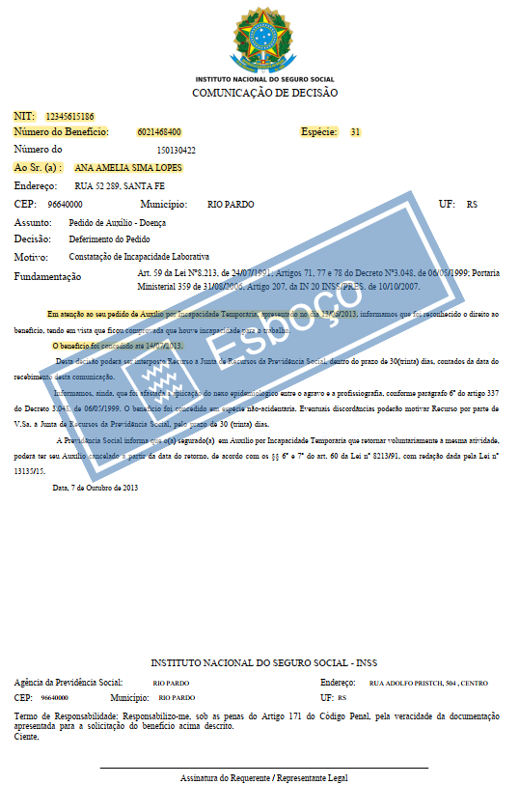

Embora o benefício nº XXX seja de natureza previdenciária, espécie B31, a Previdência Social o incluiu no cálculo dos índices FAP nas vigências XXX e XXX no estabelecimento com CNPJ nº xx.xxx.xxx/xxxx-xx, conforme as imagens a seguir.

Vigência XXX


Vigência XXX

Portanto, trata-se de inclusão indevida. Ressalta-se que todos os documentos comprobatórios estão anexos à petição inicial.
Ademais, em processos de natureza e objeto idênticos a Justiça e a própria União (Fazenda Nacional) reconhecem o erro e determinam a exclusão dos benefícios previdenciários do cálculo do FAP das empresas.
Nesse sentido decidiu a MM. Juíza Federal Diana Brunstein, nos autos do processo nº 5010321-51.2022.4.03.6100/SP, em trâmite na 7ª Vara Cível Federal de São Paulo/SP, verbis:

Em relação à presença de 01 (um) benefício de natureza previdenciária, espécie B31, concedido à funcionária Telma Alice Gerber, na base de cálculo do FAP (na vigência de 2015), entendo assistir razão à autora.
Sobre a questão, a ré limitou-se a aduzir: [...]
Conclui-se, portanto, que a revisão/transformação do benefício de espécie acidentária (B91) em espécie previdenciária (B31) seria suficiente à exclusão do cálculo do FAP.
Isto porque, a própria Resolução CNPS nº 1.316/2010, ao definir frequência como o “índice baseado no número de registros, diretos e indiretos, de acidentes e doenças do trabalho em determinado tempo. Inclui toda a acidentalidade registrada mediante CAT e os benefícios acidentários estabelecidos a partir de nexos técnicos, inclusive o NTEP, que não têm CAT associada”, denota a necessidade de haver nexo causal entre acidente/doença e o ambiente de trabalho.”
(Procedimento Comum Cível nº 5010321-51.2022.4.03.6100, autor: Empresa Catarinense de Supermercados Ltda., Réu União Federal – Fazenda Nacional, sentença proferida em 9.8.2023, Juíza Federal Diana Brunstein, 7ª Vara Cível Federal de São Paulo/SP)”

No mesmo sentido é a sentença proferida nos autos do processo nº 5025207-60.2021.4.04.7200 em trâmite na 4ª Vara Federal de Florianópolis/SC.

Da inclusão de benefícios previdenciários (espécie B31), na base de cálculo do FAP
A autora afirma que na base de cálculo do FAP nas vigências de 2017, 2018 e 2019 foram equivocadamente contabilizados 2 (dois) benefícios de natureza previdenciária, espécie 31 (auxílio-doença previdenciário) (evento 1, INIC1, p. 8-9):
[...]
A consideração dos fatos incapacitantes sem qualquer relação com o desempenho da empresa na prevenção e mitigação dos riscos ambientais do trabalho atenta contra a própria lógica do FAP, pelos seguintes motivos: [ a ] porque não tem relação com os riscos ambientais do trabalho e [b] porque, ainda que se trate de índice com características de extrafiscalidade (incentivo de condutas que mitiguem os referidos riscos), o aumento ou diminuição de seu valor com base em eventos externos à atividade empresarial em nada incentivará ou desestimulará o empresário a adotar determinada conduta.
Em conclusão, quanto ao particular, reconheço o direito da autora ao afastamento do cômputo no FAP das ocorrências a fatos incapacitantes sem relação com a atividade laborativa [no caso, eventos relacionados com auxílios de caráter meramente previdenciários (código 31)] - cfe. evento 1, ANEXOSPET6). (GN)

Por essas razões, requer-se a exclusão dos x (xxxx) benefícios de auxílio por incapacidade temporária previdenciário, espécie B31, da base de cálculo dos índices FAP nas vigências e estabelecimentos indicados acima.

O documento exibido acima foi disponibilizado pelo “Sistema de Administração de Benefício por Incapacidade”, constante no sítio eletrônico da própria Previdência Social. Para conferir a veracidade das informações, basta acessar o link: https://sabiweb.inss.gov.br/sabiweb/relatorio/imprimirCRER.view>. O arquivo original em formato “PDF” será liberado mediante o simples preenchimentos das informações a seguir: número de benefício (xxxxxx), data de nascimento (xxxxxx), nome do requerente (xxxxxx) e CPF (xxxxxxx).

